PROCEDIMIENTO DE INGRESO A LA ENCUESTA
Antes de iniciar usted debe revisar el video de capacitación que le ha sido enviado para que prepare la información antes de diligenciar el instrumento de “Medición de la Madurez Tecnológica de las IPS”.
Cualquier duda comunicarse con la mesa de ayuda a los siguientes numeros telefonicos 3835657, 3835870 de lunes a viernes de 8:00am a 5:00pm. O escribiendo a los siguientes correos electrónicos: Alexander.arias@antioquia.gov.co Paola.giraldo@antioquia.gov.co

Para ingresar a la encuesta realice el siguiente procedimiento:
- Modificar el Link de la encuesta:

- https://encuestas.sispro.gov.co/?codigohab=CODHABILITACIONSEDE&nit=NIT_ENTIDAD
Modificar el link colocando en lugar de NIT_ENTIDAD, el número de Nit del prestador. Sin digito de verificación.

Modificar el link colocando en lugar de CODHABILITACION el código de habilitación de la sede del prestador

Ejemplo:
Para el código de entidad 050021254007 cuyo nit es 900547542 la url con la que deben ingresar para el diligenciamiento de la encuesta es:
https://encuestas.sispro.gov.co/?codigohab=050021254007&nit=900547542
- Una vez ingrese le aparecerá la siguiente pantalla: 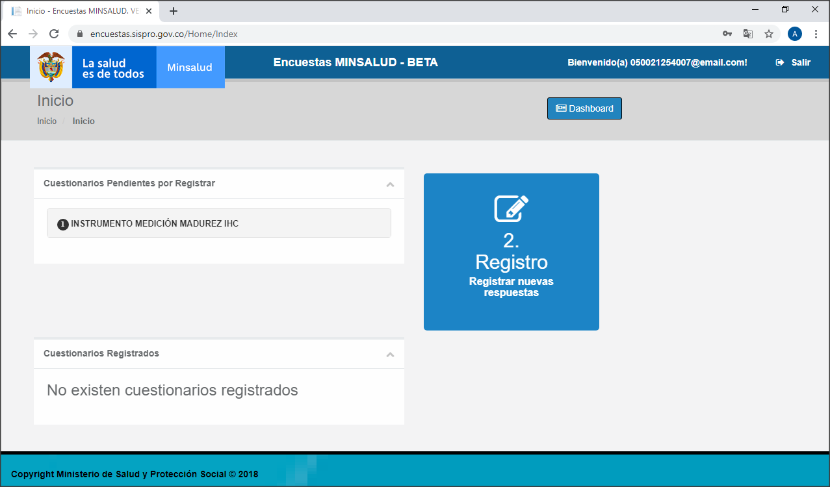
Le aparece el instrumento que debe diligenciar, presione click para entrar a la Encuesta de Medición de Madurez Tecnológica de las IPS
- Al darle click le asigna un número de cuestionario. Presione “Click” en el número de cuestionario.
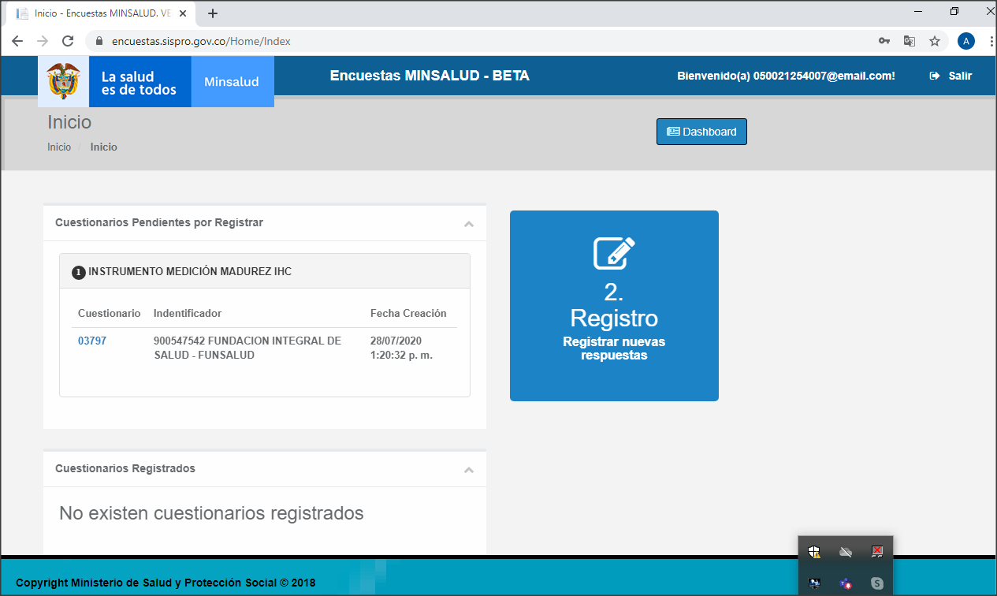
Presione Click aquí

- Proceda a diligenciar toda la información requerida.

